**Landing page**

El landing page es la página de la presentación del producto donde los clientes potenciales pueden consultar la información relativa al uso y suscripciones del producto y consta de cinco apartados informativos.

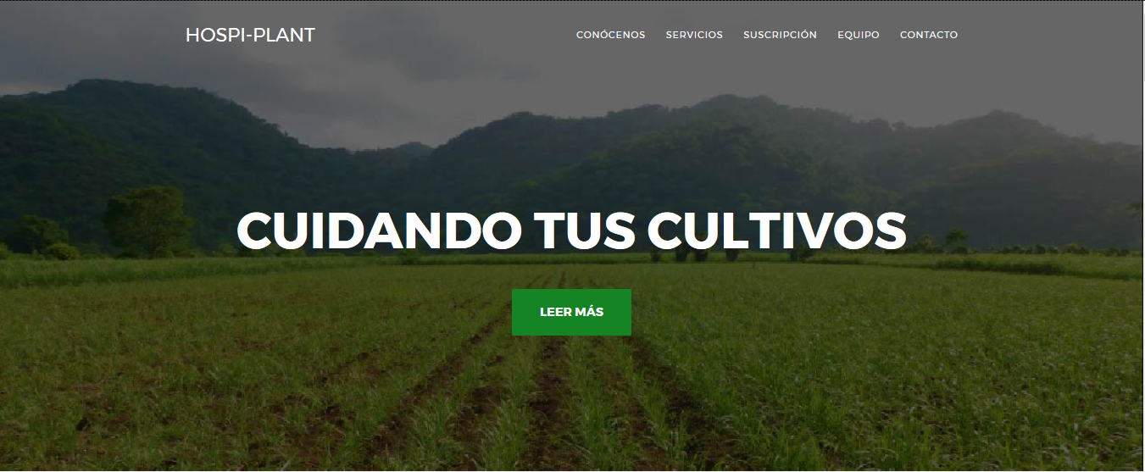

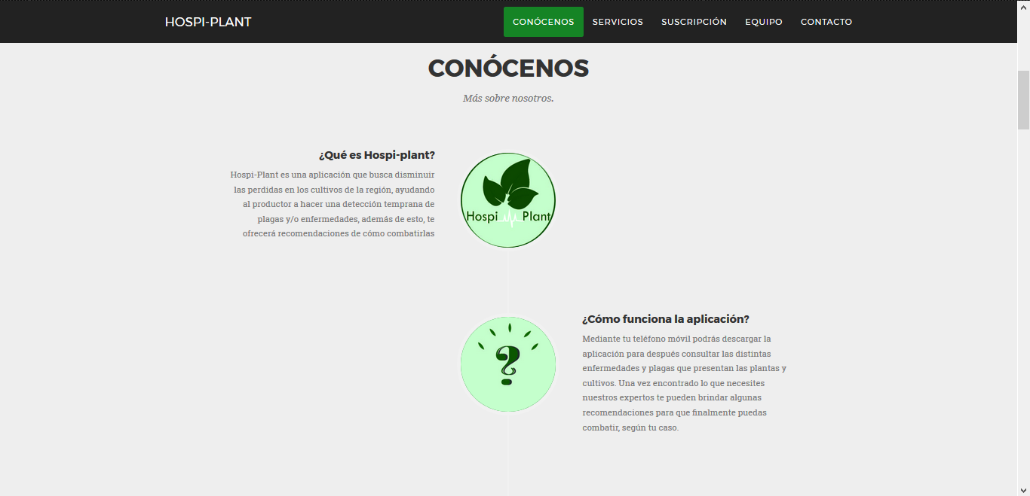

El apartado de “Conócenos” invita a conocer un poco más acerca de los productos y servicios dando una breve introducción.

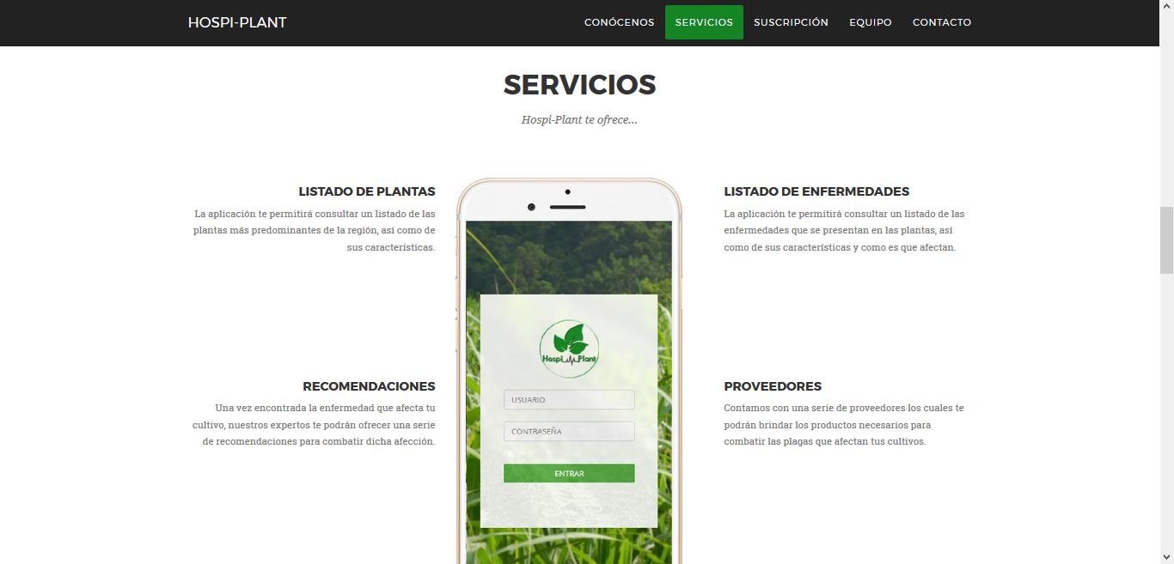

El apartado de “Servicios” menciona cuales son los servicios proporcionados tanto para los clientes como para los proveedores.

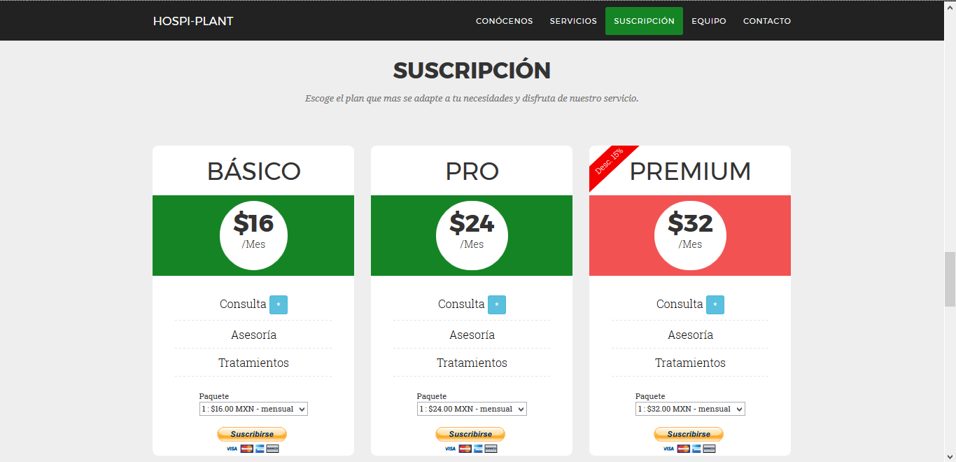

El apartado “Suscripción” menciona información relacionada con los beneficios adicionales al adquirir una suscripción, los distintos costos y formas de pago.

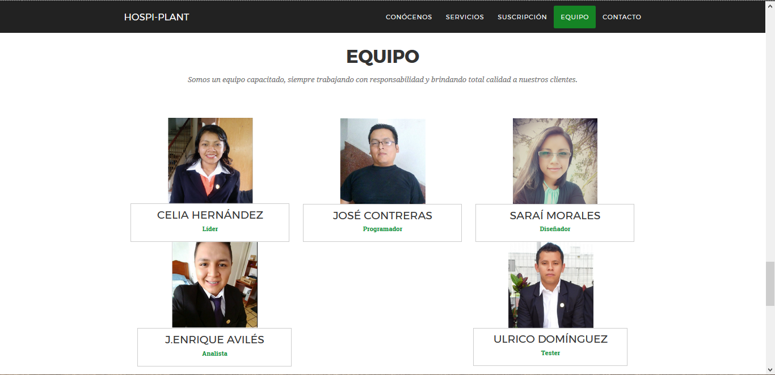

El apartado “Equipo” presenta a los principales responsables del proyecto, una forma de dar crédito y una presentación adecuada.

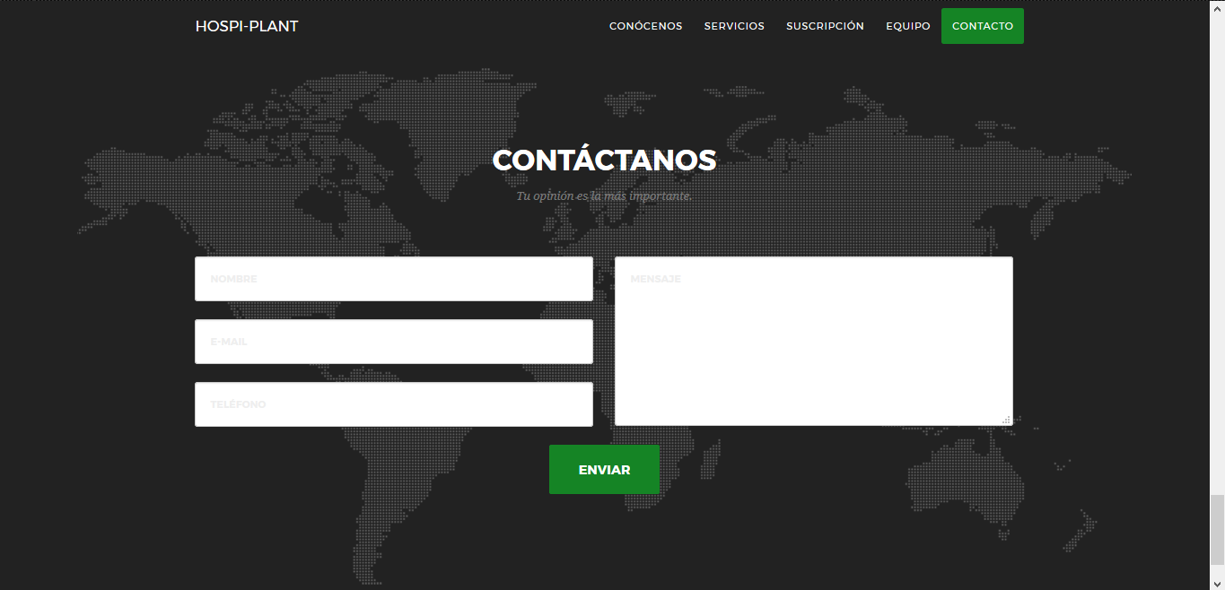

Por último el apartado de “Contacto” presenta un formulario mediante el cual el cliente potencial puede contactar directamente con la administración para consultas o aclaración de dudas.

**Panel administrativo**

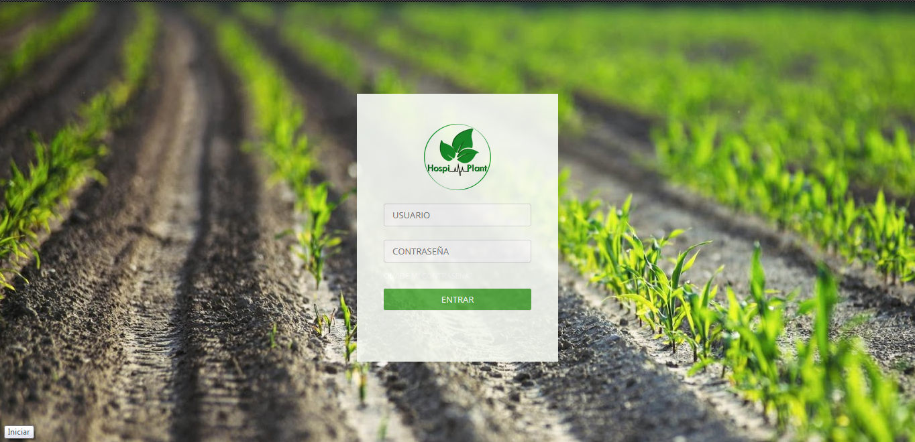

Este es el aspecto del acceso para el panel administrativo el cual consta únicamente de un típico formulario donde se deberán ingresar el usuario y contraseña correspondientes.

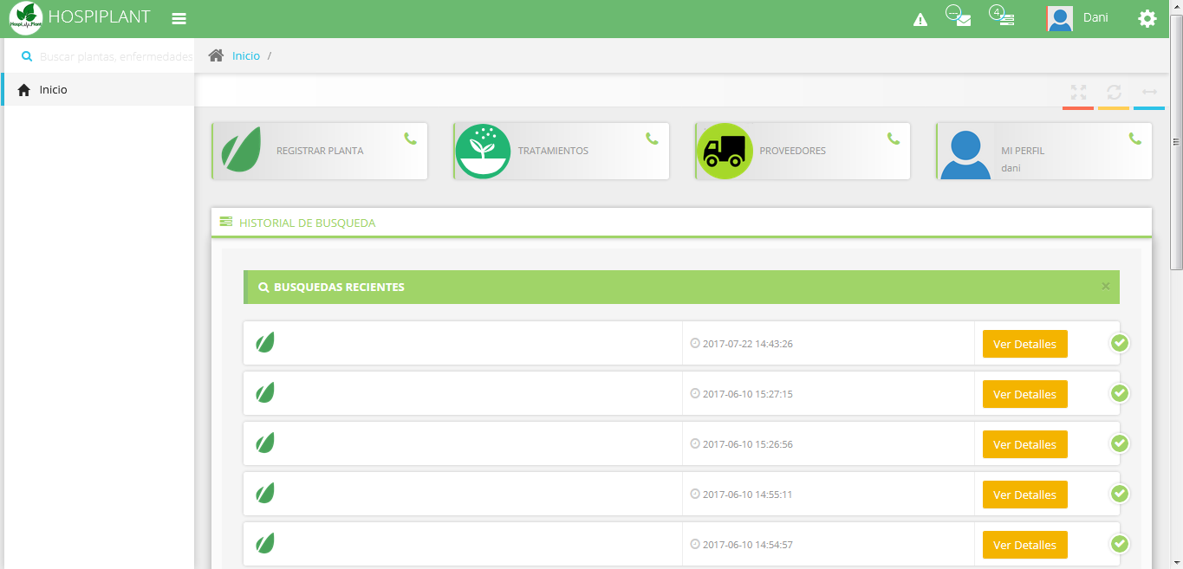

Los distintos módulos o apartados que lo componen pueden se ro no visualizados por los usuarios dependiendo el tipo de privilegios que posea, siendo el administrador el grado más alto y quien tendrá acceso a todas las funciones existentes.

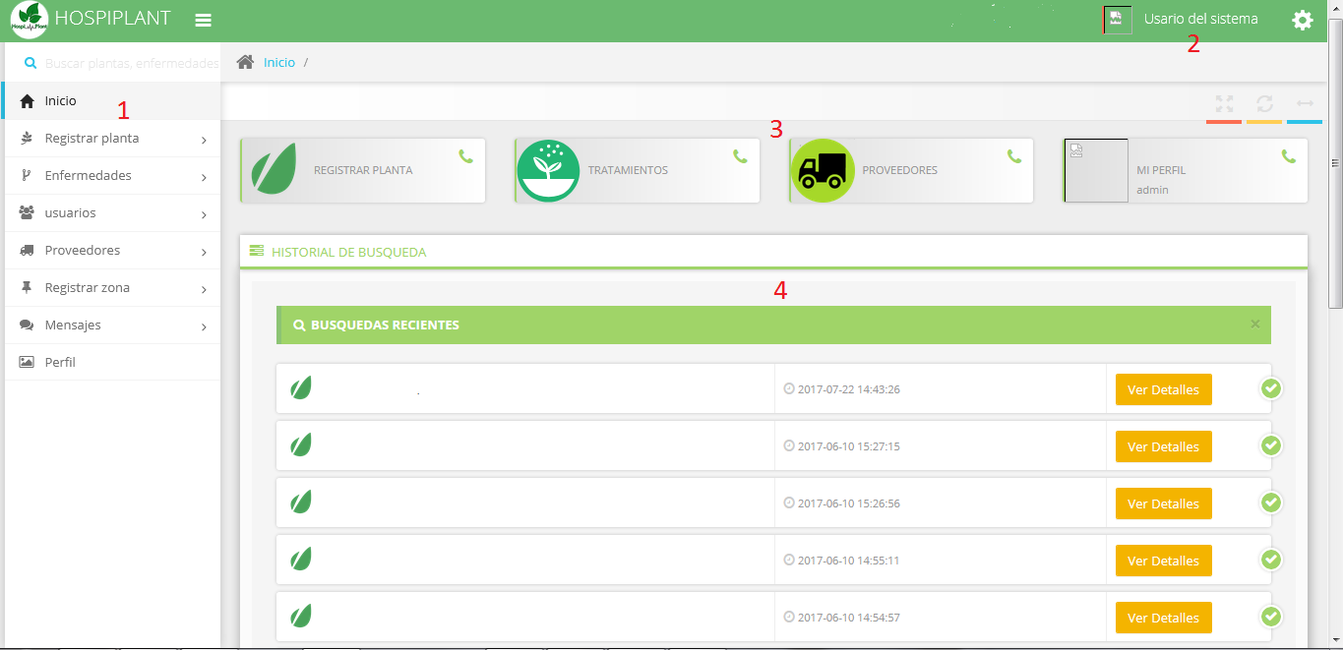

La pantalla de inicio consta de 4 partes principales.

1. Menu lateral donde se encuentra la mayor partes de las funciones o acciones que se pueden llevar a cabo dentro del sitio.
2. El nombre de usuario autentificado.
3. Accesos rápidos a las funciones más importantes.
4. Un historial de las búsquedas realizadas recientemente.

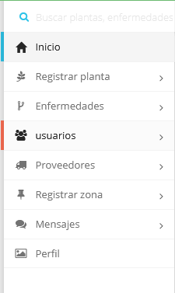El menú consta de las siguientes opciones:

* Inicio: Lleva a la página principal.
* Registrar planta: Gestiona el registro de plantas.
* Enfermedades: Gestiona el registro de enfermedades.
* Usuarios: Gestiona el registro de usuarios.
* Proveedores: Gestiona el registro de proveedores de productos.
* Registrar zona: Se definen zonas de cultivo.
* Mensajes: Gestiona los mensajes con otros usuarios.
* Perfil: Gestiona datos relacionados con el usuario como contacto o información relevante.

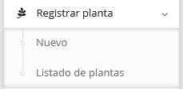Cada uno de las opciones del menú tiene principalmente dos subcategorías o secciones que, aunque con distintos nombres tienen las mismas funciones.

* Una sección donde se pueden realizar nuevos registros.
* Una sección que muestra un listado de los registros existentes y ofrece la posibilidad de modificarlos.

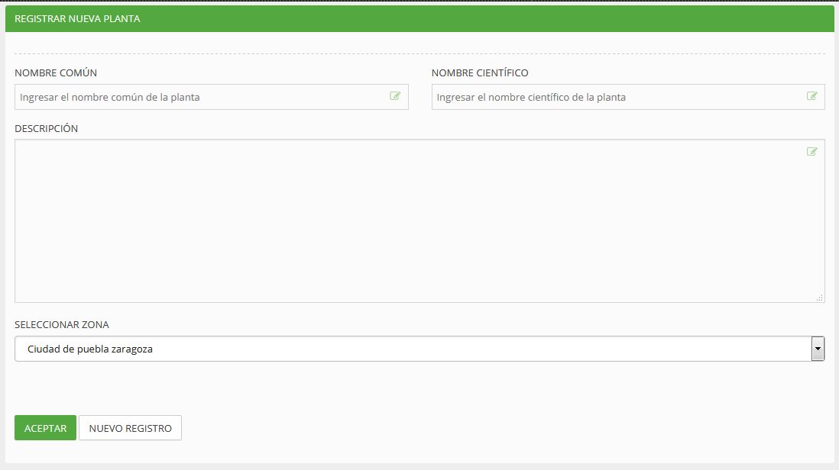

Los formularios de registros constan de campos donde se deberán ingresar los datos solicitados y dos botones.

* Aceptar: El cual guardará el registro en cuestión.
* Nuevo registro: El cual preparará el formulario para el siguiente registro.

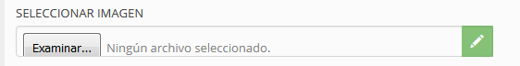

Nota: Algunas secciones poseen controles adicionales como los que funcionan para cargas imágenes en cuyo caso tendrá un botón adicional para cargar la imagen antes de realizar el registro correspondiente.

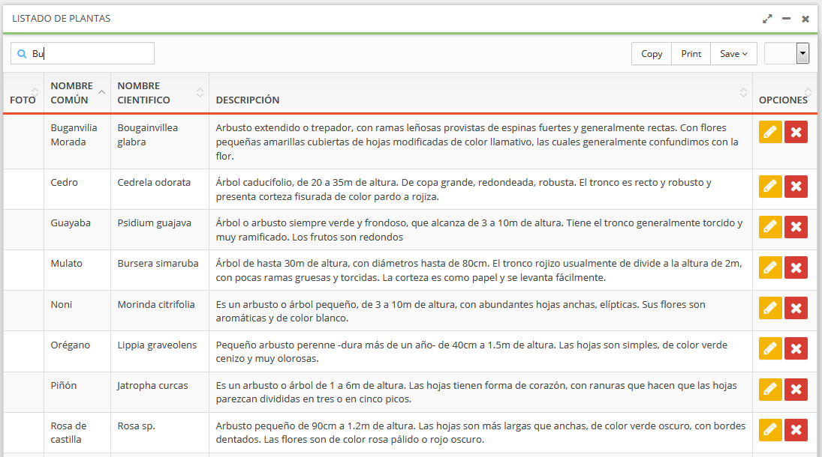

Este es el aspecto del listado de plantas, pero de igual forma aplica para las distintas secciones existentes, destacan los siguientes elementos.

* Cuadro de búsqueda: Sirve para filtrar los registros y agilizar la búsqueda.
* Listado: Muestra los registros existentes o que concuerden con la búsqueda.
* Botón editar: Este permite la edición de un registro en particular.
* 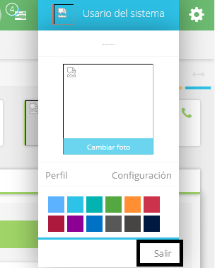Botón eliminar: Permite la eliminación de un registro.

Para salir del panel solo es necesario presionar la opción Salir que se encuentra en el menú desplegable del usuario.

**Aplicación móvil**

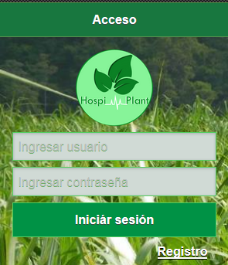Una vez abierta la aplicación lo primero que nos solicitaré el usuario y contraseña de usuario, también ofrece la posibilidad de realizar un registro directamente de la aplicación aunque por defecto el usuario es de tipo Cliente no pago y solo los administradores pueden cambiar el tipo desde el panel administrativo.

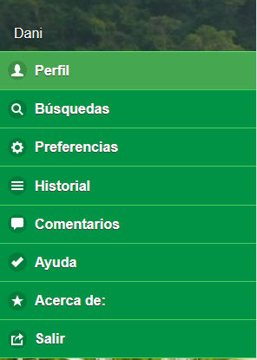La aplicación cuenta con un sencillo meno con las siguientes opciones:

* Perfil: Contiene la información del usuario no modificable.
* Búsquedas: Aquí se encuentra la principal funcionalidad, la búsqueda de enfermedades de acuerdo a las características.
* Preferencia: Gestiona algunos aspectos relacionados con las búsquedas.
* Historial: Guarda un historial de las búsquedas realizadas.
* Comentarios: En usuario puede enviar comentarios a través de la aplicación a los administradores.
* Ayuda: Incluye el manual de uso.
* Acerca de: Contiene la información acerca de los desarrolladores.
* Salir: Opción de cierre de sesión.

En esta parte de la documentación solo se abarcará la funcionalidad de búsqueda ya que es la que, hasta el momento, presenta plena funcionalidad.

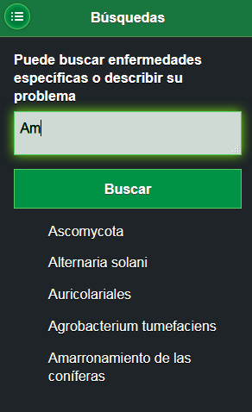La sección de búsqueda consta principalmente de dos elementos, el cuadro de búsqueda y el botón de buscar.

El cuadro de búsqueda procesa las palabras escritas a su vez que sirve de receptor lo que el usuario escriba en él, tiene dos funciones principales.

1. Cuando el usuario escribe algo en él se realiza una búsqueda automática que devuelve las enfermedades concordantes y las muestra en la parte inferior.
2. Cuando el usuario presiona Buscar después de haber escrito una descripción detallada en el cuadro se realizan una serie de consultan que devuelven las enfermedades concordantes con la descripción.

Al seleccionar alguna de las enfermedades mostradas se desplegará la información detalladamente.

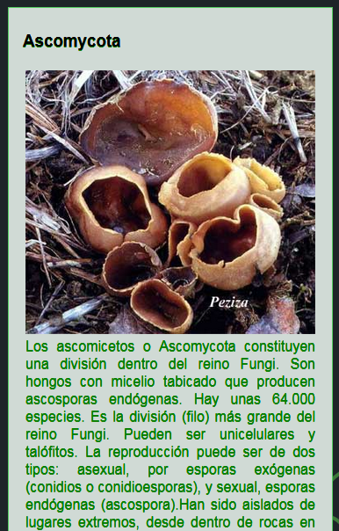La información muestra detalles más extensos como una foto y una descripción, si el cliente es de tipo pago entonces debajo del mismo se le mostrará un listado de los posibles tratamientos que puede seguir para combatir el correspondiente padecimiento.

